ТУРИСТИЧЕСКОЕ АГЕНТСТВО
«ГЛОБАЛ-ТУР»
Россия, Нижегородская обл., г. Дзержинск, пр. Ленина, 62, ДКХ, оф. 4

Тел., тел/факс: (8313) 266-859, 258-733, (8 960 161 90 49) (8 905 195 07 70)

www.gt-nn.ru, е-mail: global-tour.dz@yandex.ru

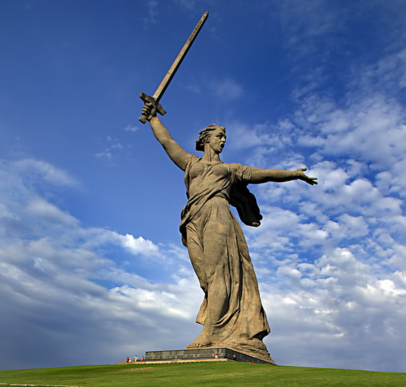
2 февраля 2013 года исполняется 70 лет со дня окончания величайшего сражения в истории войн - Сталинградской битвы.
Сталинградская битва - День воинской славы России!
Приглашаем организованные группы, всех любителей военной истории, патриотов России посетить исторические места боевой славы города Волгограда.

Программа экскурсионного тура
Дата экскурсии:
Время выезда: из Нижнего Новгорода -
из Дзержинска -
Место экскурсии: г. Волгоград
Стоимость программы: взросл.
школьн.
Программа экскурсии
- обзорная экскурсия по городу с посещением Памятника-ансамбля "Героям Сталинградской битвы" на Мамаевом кургане;
- экскурсия в музей - панораму "Сталинградская битва";
- посещение мемориально-исторического музея;
- экскурсия в музей "Память".
В стоимость программы включены: полное экскурсионное обслуживание, включая входные билеты в музеи, сопровождение гида, страховка.
* При возникновении непредвиденных обстоятельств, а также по желанию туристов Программа экскурсионного тура может быть скорректирована без изменения общей стоимости.
Время возвращения:
Ждем Ваших заявок!

